

PIAD-315 MODELADO Y DISEÑO DEL SOFTWARE

· Matemática Aplicada ·

# Ingeniería de Software con Inteligencia Artificial

# Semestre III

## EJERCICIO 04

## Modela despliegue del software

1. **Determinar las principales características del diagrama de despliegue.**

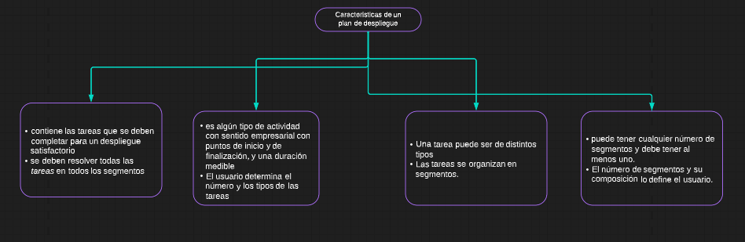

1. **Identificar, describir y graficar los elementos del diagrama de despliegue.**

ELEMENTOS DEL DIAGRAMA DE DESPLIEGUE

ESTEREOTIPO DE NODO

INSTANCIA DE NODO

ARTEFACTOS

NODOS

SON COSAS U OBJETOS QUE SE REPITEN SIN VARIACION, UN ESTEREOTIPO ES LA MANERA DE PODER VERIFICAR QUE TIPO DE NODO ES EL QUE SE ESTA OBSERVANDO

ES UN PRODUCTO DEL PROCESO DE DESARROLLO DE SOFTWARE, QUE PUEDEN INCLUIR LOS MODELOS DEL PROCESO (MODELOS DE CASO DE USO, MODELOS DE DISEÑO, ETC.)

SE PUEDE DISTINGUIR DESDE UN NODO POR EL HECHO DE QUE SU NOMBRE ESTA SUBRAYADO Y TIENE DOS PUNTOS ANTES DEL TIPO DE NODO BASE

OBJETO FISICO EN TIEMPO DE EJECUCION QUE REPRESENTA UN RECURSO COMPUTACIONAL, GENERALMENTE CON MEMORIA Y CAPACIDAD DE PROCESAMIENTO

1. **Determinar y describir con que otros diagramas suele utilizarse un diagrama de despliegue**

* Diagrama de Componentes: permiten modelar sistemas de software de cualquier tamaño y complejidad. Permite especificar un componente como unidad modular con interfaces bien definidas.
* Diagrama de Paquetes: más que un diagrama constituyen una herramienta para mostrar los elementos que se integran en un sistema, aplicación o módulos. Muestra como el sistema esta dividido en agrupaciones lógicas mostrando las dependencias entre agrupaciones.

1. **Realizar un mapa conceptual para describir las características de un Plan de Despliegue del software.**

Un plan de despliegue contiene las tareas que se deben completar para un despliegue satisfactorio. Para finalizar un despliegue, se deben resolver todas las tareas en todos los segmentos. Una tarea es algún tipo de actividad con sentido empresarial con puntos de inicio y de finalización, y una duración medible.

CARACTERISTICAS DE UN PLAN DE DESPLIEGUE DEL SOFTWARE

El usuario determina el número y los tipos de las tareas. Una tarea puede ser de distintos tipos. En esta guía de aprendizaje se utilizarán tareas manuales, de señal y de espera. Otros tipos de tareas se utilizarán en posteriores guías de aprendizaje.

Las tareas se organizan en segmentos. Un plan de despliegue puede tener cualquier número de segmentos y debe tener al menos uno. El número de segmentos y su composición lo define el usuario. Una tarea, independientemente de su tipo, se debe añadir a un segmento específico. El plan de despliegue en esta guía de aprendizaje utiliza tres segmentos.

Modelado y Diseño del Software



Ingeniería de Software con Inteligencia Artificial 3